بناء مصفوفة الميكروفونات بنفسك بتكلفة منخفضة
Raspberry Pi Pico + ميكروفونات INMP441 — نحو 25–40 دولاراً بدل أكثر من 300

1. الفكرة
الشرط الأهم في العتاد أن تُسجَّل كل القنوات بساعة واحدة (اختلاف 20 ppm بين الساعات أفشل إزالة الضجيج في المحاكاة). هذا الشرط هو سبب اختيار MCHStreamer الغالي. البديل الرخيص: لوحة Raspberry Pi Pico واحدة (نحو 5 دولارات) تولّد ساعة واحدة مشتركة لـ12 ميكروفوناً رقمياً رخيصاً من نوع INMP441، وترسل الصوت إلى الحاسوب عبر USB. كتبتُ برنامج اللوحة (Firmware) وبرنامج التسجيل على الحاسوب، وهما في المستودع.
تنبيه صريح: البرنامج يُترجَم بلا أخطاء، وجزء الحاسوب مُختبر ببيانات صناعية، لكن لم يُجرَّب بعد على قطع حقيقية. لذلك ابدأ بميكروفونين فقط، وإذا ظهرت مشكلة أرسل لي ناتج أمر الفحص وسأصلحها.

2. المقارنة
الغرض | القطعة الغالية | البديل الرخيص
واجهة التسجيل بساعة واحدة | MCHStreamer ≈ 105 $ | Raspberry Pi Pico ≈ 4–6 $
الميكروفونات (12) | Adafruit PDM ≈ 84 $ | INMP441 ≈ 18–36 $
حاسوب التسجيل | Raspberry Pi 5 ≈ 80 $ | حاسوبك المحمول الحالي (للاختبارات الأرضية)
مقياس مستوى الصوت | 100–300 $ | تطبيق هاتف مجاني (دقته تقريبية ±2–3 dB، تكفي للبداية)
مكبر الصوت (المنارة) | 20–40 $ | سماعة هاتف أو سماعة بلوتوث موجودة لديك
الكرة | طباعة ثلاثية الأبعاد | طباعة رخيصة، أو كرة بلاستيكية مجوفة قطرها نحو 16 سم
حساس الاتجاه (لاحقاً) | BNO085 ≈ 25 $ | MPU-6050 أو ICM-20948 ≈ 3–15 $

3. قائمة الشراء
القطعة | العدد | السعر التقريبي | ملاحظات
Raspberry Pi Pico (أو Pico H برؤوس ملحومة) | 1 | 4–6 $ | لوحات RP2040 المقلدة تعمل إن كانت أرقام الأطراف نفسها
وحدة ميكروفون INMP441 (I2S) | 12 + 2 احتياط | 1.5–3 $ للقطعة | متوفرة في AliExpress وأمازون والمتاجر المحلية
لوحة تجارب (Breadboard) وأسلاك Dupont | — | ≈ 5 $ | للاختبار الأول قبل التركيب في الكرة
كابل Micro-USB لنقل البيانات | 1 | ≈ 2 $ | ليس كابل شحن فقط
كاوية لحام صغيرة وقصدير (إن لم تكن لديك) | 1 | ≈ 10–15 $ | رؤوس INMP441 تأتي غالباً غير ملحومة
إسفنج (من سماعات قديمة) كواقي رياح | — | مجاناً تقريباً | للاختبار في الخارج
المجموع التقريبي: 25–40 دولاراً (من دون الكاوية).

4. التوصيل
المخطط الكامل (الملف wiring.png في المجلد hardware/pico_mic_array). ابدأ بالميكروفونين الأعلى فقط (ch 0 وch 1)، ثم أضف بقية الأزواج بالطريقة نفسها:
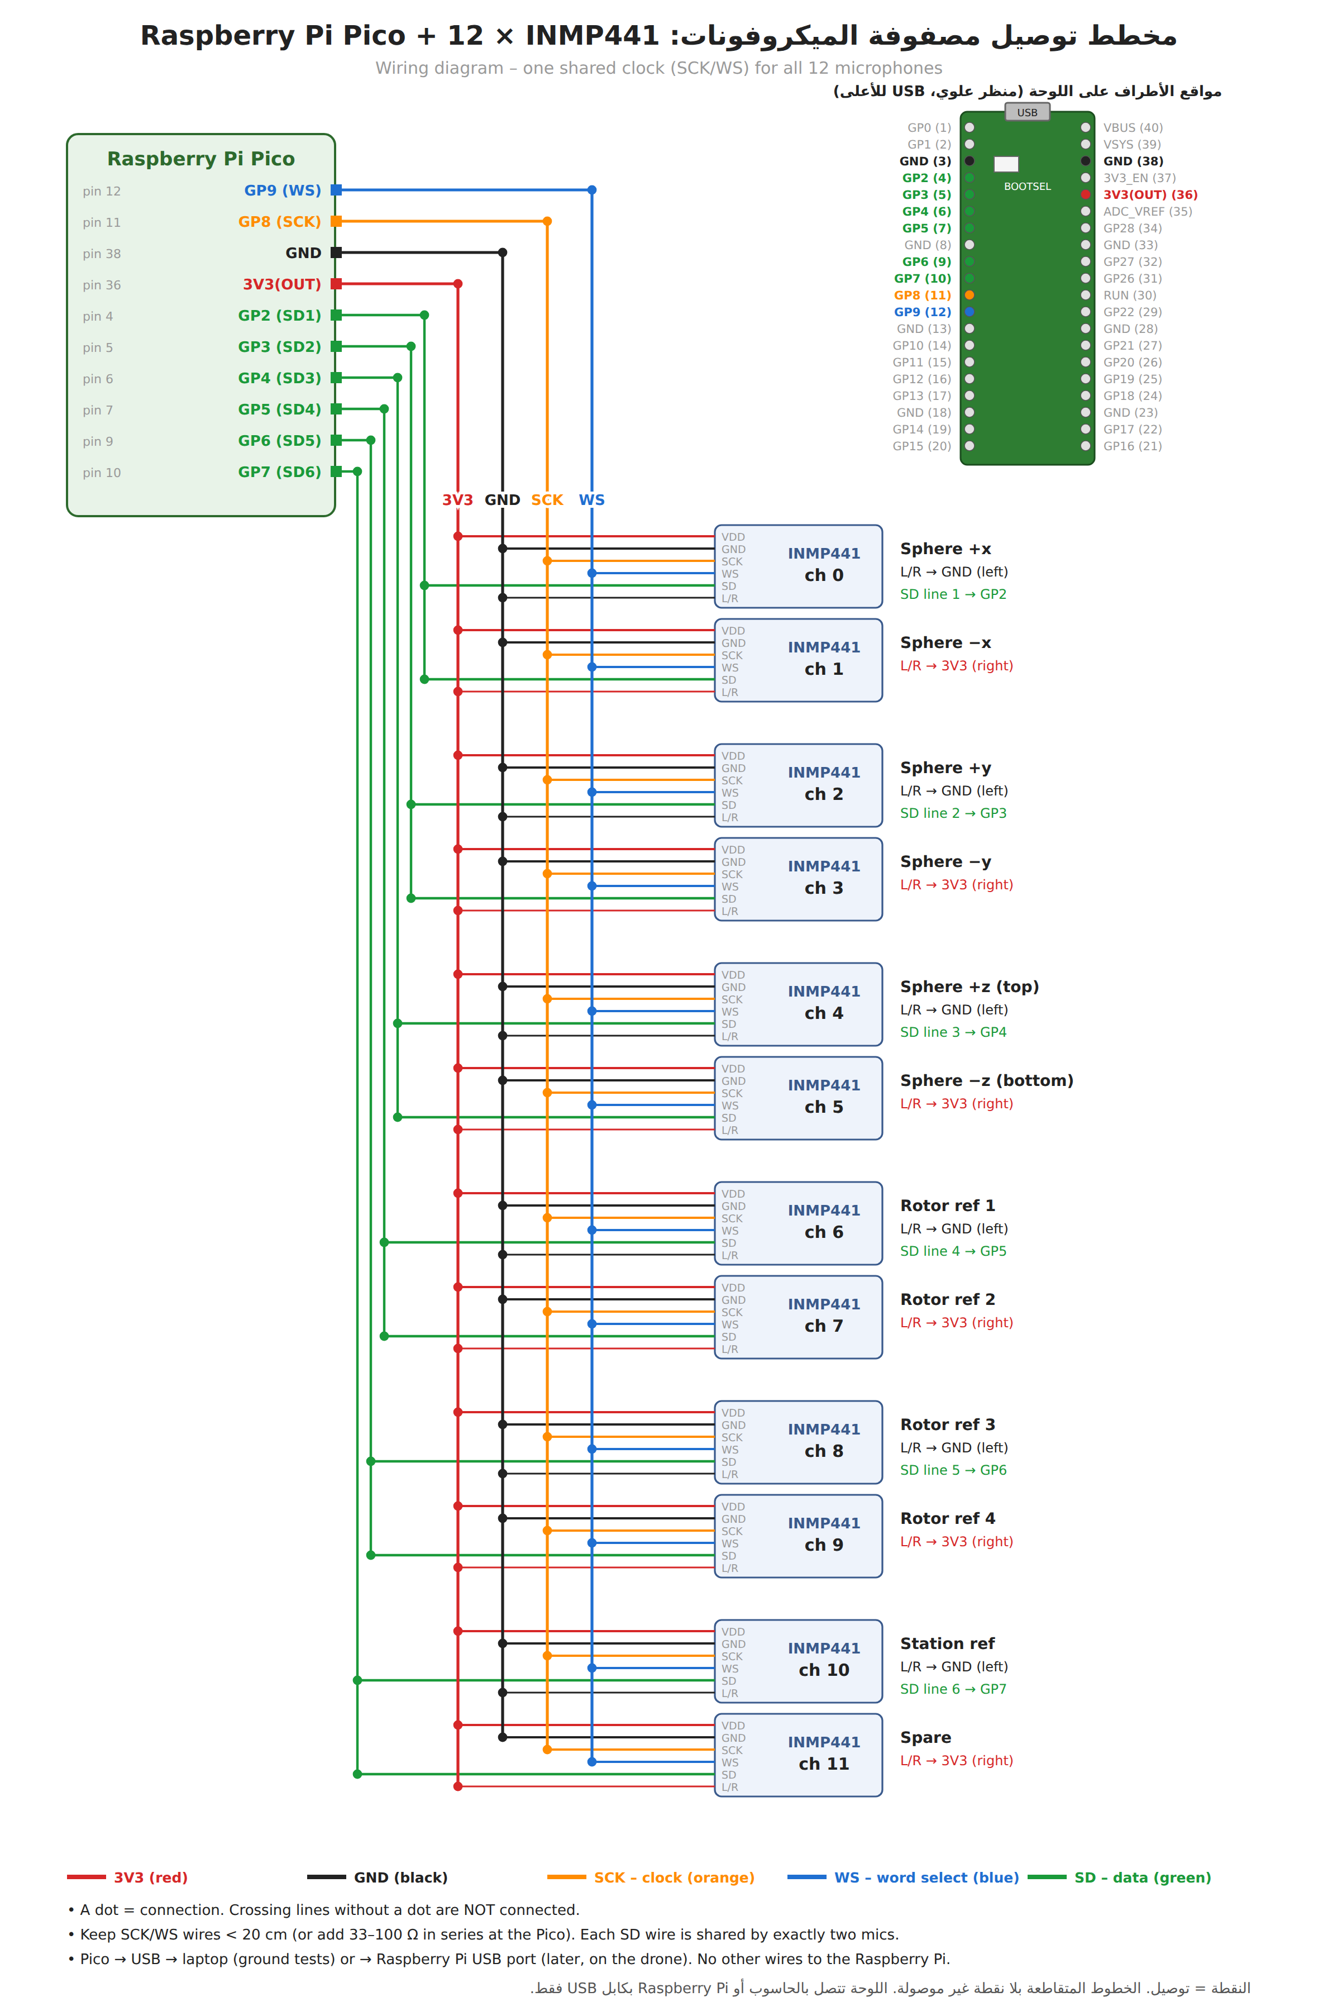

كل ميكروفون له 6 أطراف: VDD وGND وSCK وWS وSD وL/R. الأطراف الأربعة الأولى توصل بالطريقة نفسها في كل الميكروفونات:
طرف الميكروفون | يوصل إلى في Pico | رقم الطرف الفعلي
VDD | 3V3(OUT) | 36
GND | GND | 38 (أو 3، 8، 13)
SCK | GP8 | 11
WS | GP9 | 12

طرف البيانات SD يشترك فيه كل ميكروفونين، وطرف L/R يحدد أيهما الأول: إلى GND = القناة الزوجية (يسار)، إلى 3V3 = القناة الفردية (يمين).
القناة | الوظيفة | SD إلى | L/R إلى
0 | الكرة +x | GP2 (طرف 4) | GND
1 | الكرة −x | GP2 (طرف 4) | 3V3
2 | الكرة +y | GP3 (طرف 5) | GND
3 | الكرة −y | GP3 (طرف 5) | 3V3
4 | الكرة +z (أعلى) | GP4 (طرف 6) | GND
5 | الكرة −z (أسفل) | GP4 (طرف 6) | 3V3
6 | مرجع المروحة 1 | GP5 (طرف 7) | GND
7 | مرجع المروحة 2 | GP5 (طرف 7) | 3V3
8 | مرجع المروحة 3 | GP6 (طرف 9) | GND
9 | مرجع المروحة 4 | GP6 (طرف 9) | 3V3
10 | مرجع المحطة | GP7 (طرف 10) | GND
11 | احتياطي | GP7 (طرف 10) | 3V3

- اجعل أسلاك SCK وWS قصيرة (أقل من 20 سم). إذا اضطررت لأسلاك أطول ضع مقاومة 33–100 أوم على التوالي عند طرف Pico في سلكي SCK وWS.
- تأكد مرتين من VDD وGND قبل التشغيل: عكسهما يتلف الميكروفون.
- ابدأ بميكروفونين على GP2 (قناتا 0 و1)، وأضف الباقي بعد نجاح الفحص.

5. تحميل البرنامج على Pico
- حمّل الملف pico_mic_array.uf2 من المستودع (المجلد hardware/pico_mic_array).
- اضغط زر BOOTSEL على اللوحة واستمر بالضغط، ثم صِلها بالحاسوب، ثم اترك الزر. يظهر قرص باسم RPI-RP2.
- اسحب ملف uf2 إلى القرص. تعيد اللوحة التشغيل تلقائياً.
- الضوء الأخضر يومض مرة كل ثانية = اللوحة تنتظر الحاسوب. عند بدء التسجيل يثبت أو يومض بسرعة.

6. الفحص والتسجيل على الحاسوب (Windows)
من مجلد المستودع في نافذة cmd، أمر واحد في كل سطر:
pip install pyserial soundfile numpy
python experiments\record_pico.py --check
يظهر مستوى كل قناة بالديسيبل مرتين في الثانية. تكلم أو انقر بإصبعك قرب كل ميكروفون بالترتيب، ويجب أن يرتفع رقم قناته وحدها:
القراءة | المعنى
−70 إلى −55 في الهدوء، ويرتفع إلى −40…−20 عند الكلام | الميكروفون يعمل
−90 أو أقل ولا يتغير | غير موصول أو خطأ في السلك SD أو VDD
يرتفع رقم قناة أخرى | خطأ في L/R أو في خط SD؛ صحّح التوصيل حسب الجدول
lost أو bad يزداد باستمرار | استخدم منفذ USB مباشراً في الحاسوب (لا موزّع USB)، وكابلاً أقصر

بعد نجاح الفحص سجّل 30 ثانية:
python experiments\record_pico.py --seconds 30 --out test01.wav
الملف الناتج: 12 قناة، 15625 عينة/ثانية، ويغطي الترددات حتى 6.9 كيلوهرتز، وهو كافٍ للنطاق المستخدم في المقالة.

7. التركيب في الكرة
- اثقب 6 ثقوب في الكرة على المحاور ±x ±y ±z (قطر 160 مم أي نصف قطر 80 مم). قِس المواضع بالقدمة: كل 1 مم خطأ يضيف نحو 1° لخطأ الاتجاه.
- ميكروفون INMP441 يستقبل الصوت من ثقب صغير في اللوحة نفسها؛ ثبّت اللوحة من الداخل بحيث يكون هذا الثقب مقابل ثقب الكرة تماماً، واستخدم غراءً ساخناً حول الحواف من دون سد الثقب.
- ضع لوحة Pico داخل الكرة، ويخرج منها كابل USB فقط. الميكروفونات المرجعية (6–10) تمتد بأسلاك إلى قرب المراوح أو المحطة.
- ضع قطعة إسفنج رقيقة فوق كل ثقب عند العمل في الخارج.

8. أول تجربة اتجاه (من دون درون)
- ضع الكرة في غرفة هادئة، وضع سماعة الهاتف على بعد 1 م في اتجاه معروف، مثلاً اتجاه +x تماماً (السمت 0°، الارتفاع 0°).
- شغّل من السماعة «ضجيجاً أبيض» (White noise) من يوتيوب، وسجّل 30 ثانية.
- أنشئ ملف truth.csv فيه السطران:
t_start,t_end,azimuth_deg,elevation_deg
0,30,0,0
- ثم شغّل:
python -m droneloc sphere-geometry sphere.csv
python -m droneloc evaluate-array --wav test01.wav --geometry sphere.csv --truth truth.csv --band 300,6800
يطبع البرنامج خطأ الاتجاه. كرر التجربة بعد تدوير الكرة 90° أو تغيير مكان السماعة، وغيّر قيمة السمت في truth.csv. اختبرتُ هذا المسار بتسجيل صناعي بنفس الصيغة (15625 هرتز، 12 قناة) فكان الخطأ 0.33°.
قياس ترابط المراجع (السؤال الأهم للمقالة) عند تشغيل مروحة أو الدرون مثبتاً:
python -m droneloc coherence --wav drone01.wav --refs 6,7,8,9

9. حدود الحل الرخيص
- حساسية ميكروفونات INMP441 المقلدة قد تختلف قليلاً بين قطعة وأخرى؛ طريقة SRP-PHAT المستخدمة لا تتأثر كثيراً بذلك لأنها تعتمد على الطور.
- تطبيق الهاتف لقياس الصوت تقريبي؛ يكفي للاختبارات الأولى، أما الأرقام المنشورة فتُذكر معها دقة الجهاز.
- للتسجيل على الدرون نفسه لاحقاً يمكن استبدال الحاسوب بـ Raspberry Pi Zero 2 W (≈ 15 $) بدل Pi 5.
- الأسلاك الطويلة على الدرون تلتقط تشويشاً من المحركات؛ اجعلها قصيرة ومجدولة مع سلك GND.

